Интервью со спонсорами номинаций

конкурса «КАИССА - 2014».

Победители конкурса «КАИССА-2013» в этом году решили поддержать межрегиональный ежегодный конкурс в сфере недвижимости «Каисса-2014» в качестве спонсоров номинаций. Вот что они говорят.

- Генеральный директор компании «Русский Фонд Недвижимости» Александр Семёнович Портнов рассказал
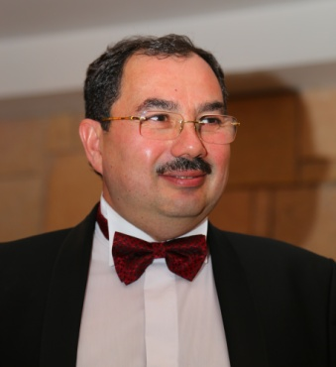
- В какой номинации Вы были победителем конкурса «КАИССА - 2013», за какие заслуги?
- В прошлом году Ассоциация риэлторов Санкт-Петербурга и Ленинградской области присудила мне награду в главной номинации конкурса: «За личный вклад в развитие рынка недвижимости». Я думаю, что эту награду мне вручили, как говориться, по совокупности заслуг. Я достаточно длительное время участвую в создании на рынке недвижимости инструментов, объединяющих реэлторское сообщество нашего города, таких как журналы, интернет-проекты, базы данных; кроме того, я много работаю над тем, чтобы риэлторы были независимы от монополистов на рекламном рынке. Во многих странах мира издатели подмяли под себя риэлторский бизнес, диктуя высокие цены на рекламу, и я все годы своей работы на рынке стараюсь сделать так, чтобы у нас, в Санкт-Петербурге, этого не произошло. Иными словами, я борюсь за независимость риэлторского сообщества, являясь одним из идеологов развития самостоятельных информационных систем, которые бы поддерживали наш бизнес и находились бы в руках риэлторов. Наверное, это главное, за что меня отметили.

- Что дала вам победа в конкурсе «КАИССА»?
- Наверное, она дала мне понимание того, что я не зря все эти годы работал над объединением риэлторов в информационном пространстве. И мне очень приятно, что коллеги оценили мой скромный вклад, спасибо им за это.

- Произошли ли изменения в жизни вашей компании после этого? Если да, то какие?
- Нет. Я как делал свое дело, так я и продолжаю его делать.

- Почему ваша компания решила поддержать конкурс «КАИССА - 2014» в качестве спонсора номинации?
- Потому что я искренне убежден, что в бизнесе, в риэлторском сообществе нужна преемственность: должны появляться новые имена, новые идеи, новые награды. В деле объединения, которое продвигаем я и мои коллеги, постоянно появляются новые люди, которые стараются укрепить и развить наш бизнес, и, конечно же, эти люди достойны, чтобы их отмечали наградами. Ведь если не будет таких конкурсов, как «КАИССА», то мы не узнаем о тех, кто делает наш бизнес более качественным, грамотным и профессиональным.

- Что вы пожелаете коллегам, которые принимают участие в юбилейном конкурсе «КАИССА -2014»?
- Я хочу всем пожелать успехов, материальных благ, улучшения качества работы нашего бизнеса. И самое главное, я бы очень хотел, чтобы та работа по объединению риэлторов, которой занимается группа фирм во главе с РФН и «Александр-недвижимость», находила все больший отклик, чтобы к ним присоединялись новые агентства, чтобы количество участников в проектах, которые поддерживают и укрепляет риэлторское сообщество, со временем только множилось.

II. Генеральный директор компании «АВЕНТИН-Недвижимость» Антон Юрьевич Баранов комментировал
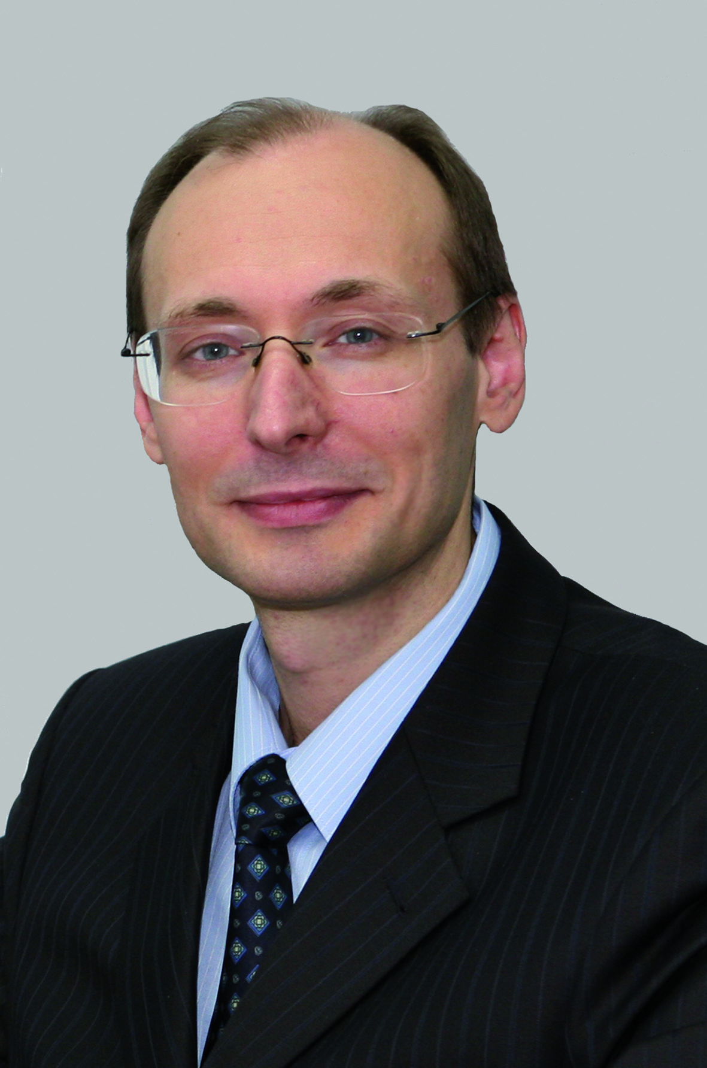
- В какой номинации Вы были победителем конкурса «КАИССА - 2013», за какие заслуги?
- За какие заслуги – это надо скорее всего, спрашивать коллег. Мы победили в номинации «Лучшая риэлторская компания (численностью сотрудников от 25 до 100 человек)», хотя участвовали и еще в одной – «Самая клиентоориентированная компания». Сложно отделить одно от другого: мне кажется, нельзя стать лучшим, не будучи клиентоориентированным. Думаю, коллеги оценили нас, что называется, «по совокупности» - качество услуг, уровень сервиса, профессиональные достижения, финансовый успех и т.д.

- Что дала вам победа в конкурсе «КАИССА»?
- Компания «АВЕНТИН» уже не первый раз удостаивается этой почетной награды. В активе «АВЕНТИНА» уже 6 побед, завоеванных в различных номинациях. Для нас признание коллег - это индикатор того, что развиваемся в правильном направлении.

- Произошли ли изменения в жизни вашей компании после этого? Если да, то какие?
- АВЕНТИН динамично развивается во всех направлениях: растет доход компании, увеличивается количество сделок. Отдельно хочется отметить рост региональных сделок и подписанных соглашений с партнерами. Также мы уделяем особое внимание персональному бренду наших специалистов и имиджу компании в целом. Неизменно доверие потребителей к АВЕНТИНУ: примерно 80% из уже обслуженных клиентов приходят повторно и рекомендуют наши услуги своим друзьям. Победа в конкурсе «КАИССА» подтвердила, что компания выбрала правильный курс. Особой гордостью для нас является то, что АВЕНТИН уже второй раз признается лучшим в столь конкурентной номинации - «Лучшая риэлторская компания».

- Почему ваша компания решила поддержать конкурс «КАИССА - 2014» в качестве спонсора номинации?
- Традиционно победители номинаций конкурса «КАИССА» выступают спонсорами. Для нас высокая честь и моральная обязанность - поддержать столь престижный в профессиональной сфере конкурс.

- Что вы пожелаете коллегам, которые принимают участие в юбилейном конкурсе «КАИССА -2014»?
- Хочу пожелать коллегам вдохновения, новых идей и интересных проектов. Чтобы синергия динамичного роста компании и Вашего личного успеха привели к новым успехам и новым победам, в том числе и в столь авторитетном конкурсе, как «КАИССА».

Спасибо за беседу!
Материал предоставлен PR-службой АРСП

